**СЕНТЯБРЬ 2019года**

**1 сентября - День знаний**

Отмечается в честь начала нового учебного года с 1980 года.

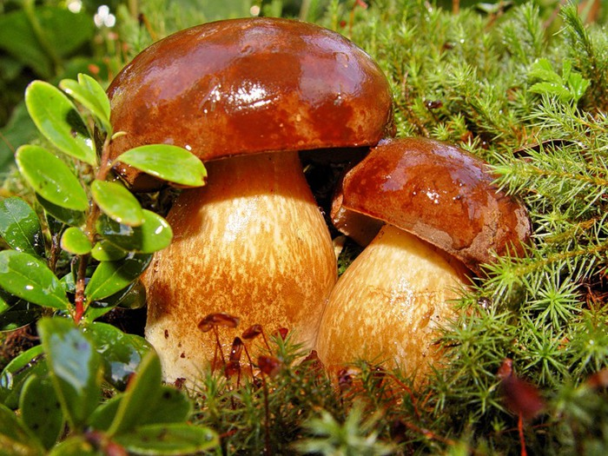

**23 сентября – Осеннее равноденствие**

**27 сентября - День дошкольных работников**

Сравнительно новый праздник введён с целью: обратить внимание на детские сады и дошкольное детство в целом.

**Немного поэзии**

Первый день осени, грустно немного,  
Первый листочек упал на дорогу,  
Дождик закапал, продрогла листва,  
Стала желтее и реже трава.  
Только прошу я тебя не грустить,  
Плюсы и здесь можно ведь находить.  
Фрукты поспели, грибочки растут,  
Нас на опушках лесных они ждут.  
Так что желаю от сердца тебе:   
Ты не печалься о желтой траве,  
Лучше корзину достань, сапоги,  
Да за грибами скорее беги!

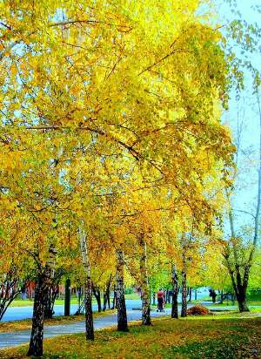

**Ранняя осень**

Ранней осени подарок -  
Голубой, прозрачный день…  
Полдень блещущий не жарок;  
Не нужна густая тень.

Близ пути, под дикой грушей,  
На траве скамья стоит;  
«Сядь сюда! Смотри да слушай!»-  
Мне как будто говорит.

Сел. Смотрю кругом и внемлю.  
Долго, кажется, сижу…  
То на небо, то на землю  
С благодарностью гляжу.

Нет болтливого народу…  
Тишина… Лишь мошек рой  
Все про ясную погоду  
Распевает надо мной…  
 (Алексей Жемчужников)

# Откуда пошло название «сентябрь»?

Название свое этот месяц получил от латинского слова «Септем», что значит «семь», так как сентябрь был седьмым ме­сяцем старого латинского календаря, начи­навшегося с марта.

В древней Руси сен­тябрь был тоже седьмым месяцем и назы­вался «септембрий». Немцы предлагали назвать сентябрь - «осенним месяцем».

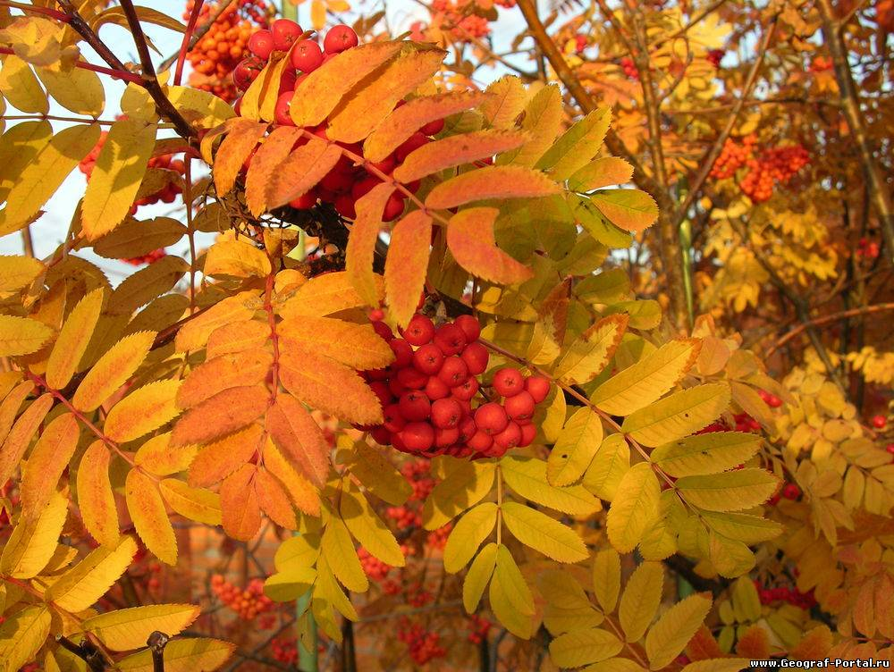С V-гo века по XVII-ый у нас сентябрь был первым месяцем, и только с 1700 года стал, наконец, девятым месяцем русского календарного года.

**1 сентября – День знаний!**

***Поздравляем взрослых и детей с праздником осени! Пусть яркая осень принесет вам много радости, удачи. Пусть этот праздник прибавит нашим детям больше любознательности, наблюдательности и желания узнать все новое.***

**0e4aa954fc70**

**День воспитателя и работников дошкольных учреждений.**

Совсем недавно, в 2004 году было принято решение об учреждении **Дня воспитателя и всех дошкольных работников**. Он празднуется **27 сентября.**

**История Дня воспитателя.**

 День 27 сентября выбран в связи с датой 1863 года, когда в России в Санкт-Петербурге был открыт первый детский сад. Совместно с супругом его учредила Аделаида Семеновна Симонович. В последствии в 2004 году правительство России утвердило эту дату - 27 сентября как День воспитателя и работников дошкольного образования.  
 Необходимость такого праздника диктовалась важностью воспитания детей уже с юного возраста. Вообще, процесс воспитания подрастающего поколения – это процесс непрерывный. И в нем главное место конечно, занимают родители, а затем уже воспитатели дошкольных учреждений и педагоги в школах.   
 Но первыми воспитателями, с которыми сталкиваются малыши – это воспитатели дошкольных учреждений. Именно по их поведению, образованности, тактичности, доброте у малышей и будет складываться впечатление о других педагогах и преподавателях.  
 К сожалению, большое количество дошкольных учреждений руководителями местного самоуправления в разгар перестройки было отдано коммерческим организациям, как – будто в это время дети не рождались, и им не нужны были детские сады и ясли. И в  настоящее время, когда начался настоящим бум деторождения, идет настоящая война между родителями и коммерческими структурами по возвращению детских садов и ясель для выполнения ими своего предназначения, то ради чего они строились. Одно радует, что руководство страны поддерживает родителей, и все большее количество детских садов переходит к выполнению своего предназначения.  
 Нехватка государственных детских садов вызвало рост различных коммерческих школ раннего развития и т.п. учреждений, где зачастую преподаванием занимаются люди без образования, основная цель которых было заработать деньги.  Но, постепенно, эти времена уходят и на смену им приходят настоящие работники дошкольных учреждений, прошедших специальное обучение.  
 А День воспитателя и всех дошкольных работников становится все более популярным и среди воспитателей и среди родителей. Ведь родители на целый день отдают своих детей в ласковые руки воспитателей, и хотят получить от них сытых и довольных малышей. Будем надеяться, что это будет происходить всегда.

**Поздравляем с Днем воспитателя и всех дошкольных работников!**

Дети - радость государства, Для детей вторая мама -   
Настоящее богатство. Воспитательница сада.   
Их воспитывать должны, Терпелива с ребятней,  
Как надежду для страны. Развлекает их игрой.  
  
Есть дошкольное хозяйство, День за днем идет ученье,  
Детский сад - ребячье счастье. Что-то вроде приключенья.  
Там проходит ребятня. Дети счастливы, цветут,  
Все уроки бытия. В детский сад гурьбой идут.   
   
Как вести себя и кушать, Нынче праздник в детсаду,  
Чтоб здоровье не нарушить. Воспитатель - на виду.  
Как спортивный вид иметь, Поздравленья получает,  
Все болезни одолеть. О своем мирском мечтает…  
  
Научиться рисовать Пусть исполнятся мечты  
И, конечно, танцевать. Воспитательниц страны!  
Вышивать, когда охота...

В общем, им нужна забота.

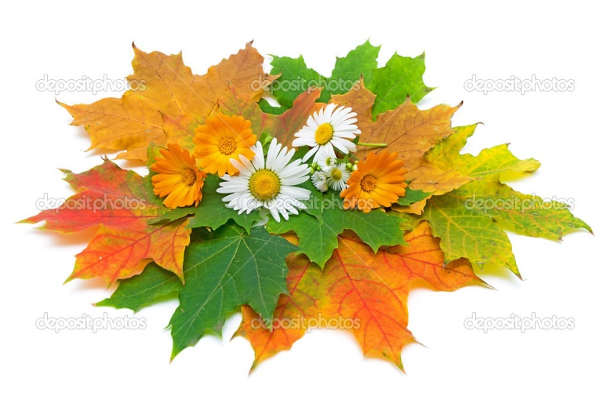

**Для вас, родители!**

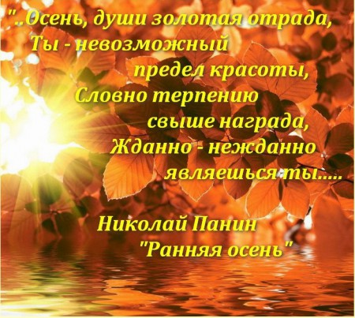**«Осенние прогулки с детьми».**

Как сделать так, чтобы осенняя прогулка стала для детей интересной и познавательной? Чем можно занять ребёнка на прогулке осенью? Эта консультация поможет вам найти ответы на некоторые вопросы.

        Осень переходный сезон, в это время природа очень быстро меняется. Сначала появляются яркие краски, потом листва с деревьев опадает, и они становятся серыми и унылыми. Температура воздуха понижается, и ребенок понимает, что на улице с каждым днем становится все холоднее. Одежда становится объемной, тяжелой и не очень удобной. Но именно в это время года легко привлечь внимание детей к природе, заинтересовать их и показать, как устроена жизнь.

▪  «Гербарий» Одно из интереснейших занятий в это время года — сборка гербария.

▪ «Волшебная природа». Выберите солнечный день и отправляйтесь на прогулку в парк или лесок. Это занятие заключается в том, чтобы просто гулять, наблюдая, прислушиваясь к звукам вокруг: к шуршанию листвы под ногами, щебетанию птиц. Ищите, находите красивые листья, шишечки и веточки. Устройте соревнование, кто из вас громче зашуршит листвой, кто найдет самый большой лист, кто найдет самый красный лист и т. д.

**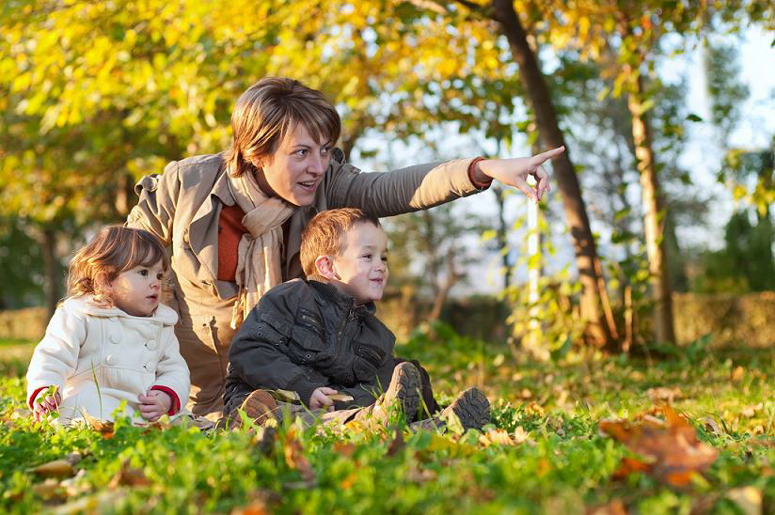                              Наблюдение**.

Наблюдайте за природой, например, что делают осенью птицы. Понаблюдайте за насекомыми. Обратите внимание ребенка на деревья, на смену их наряда. Поищите шиповник, он можете еще цвести, хотя на кустах давно созрели ягоды. Дайте понюхать ребенку этот цветок, запах запомнится ребенку и оставит приятное впечатление.

Вспомните во время прогулки об осенних признаках, и, может быть, вы увидите летающую паутинку или много ягод рябины на деревьях.

**Приметы осени.**

■  Белки делают большой запас на зиму — жди зимой сильных морозов.

■  Много рябины уродилось — значит, осень дождливая будет, а зима морозная.

■  Высоко птицы перелетные летят — холода уже близко.

■  Если листва с деревьев опала очень быстро, то зима будет холодной.

■  Листва с берез опадает неравномерно — долго снега не будет.

■  Кошка мордочку прячет, хвостиком прикрывает — к похолоданию.

**Заготовка природного материала.**

Собирать природный материал можно круглый год, так как у каждого времени года есть свои прелести; семена ясеня, клена собирают даже зимой. Ранней весной можно засушить цветы и листья ландыша, тюльпанов, купавки, едкого лютика. В начале лета собрать тополиный пух, в разгар лета заготовить разные цветы лесов, полей, лугов и чуть позже - золотую и багряную листву осенних деревьев. Особенно богатую палитру красок дает осень.

Заготовленный, природный материала можно использовать для творческих работ.

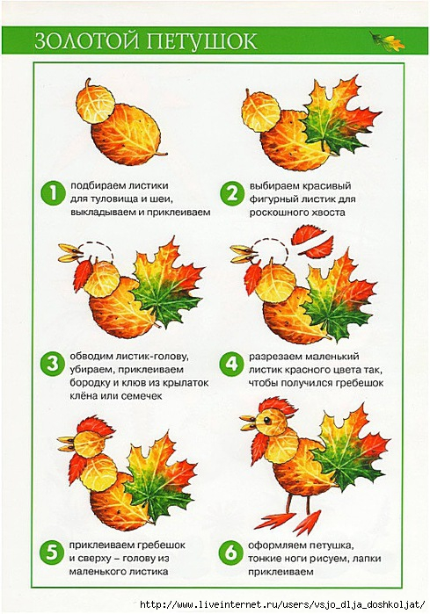Для сбора природного материала можно использовать любую встречу с природой: прогулки на скверы, выезды на дачу, загородные прогулки, туристические походы. Чем разнообразнее собранный материал, тем легче будет с ним работать.

Солома - гладкая, гибкая, пахучая, с ней приятно работать.. А вот листья можно использовать в аппликации, придавая ей различных оттенков или в качестве фона.

Березовая кора - береста - один из самых красивых и прочных материалов для изготовления разных поделок. На Руси в народном творчестве издавна славились изделия из бересты. Для работы целесообразно использовать кору берез, выросших на сухих почвах, так как она более плотная, крепкая и гибкая.

Шишки еловые и сосновые можно использовать в работе с пластилином, делая разнообразных лесных зверюшек. Собранные сухие корни, ветки, шишки, сучки имеют причудливую форму. Можно  предложить  детям ответить на вопросы: «На что похоже? Что напоминает?», побуждает ребят сравнивать их, вспоминать знакомых сказочных героев, внимательно вглядываться в материал, фантазировать, продумывать заранее, что из него можно будет сделать, какую создать композицию (с участием человечков, зверей, птиц, рыб и т. п.),

На осеннюю тему существует много сказок – прогулка станет отличным поводом вспомнить и инсценировать их на фоне природы!

Старайтесь начинать каждое утро с улыбки и хорошего настроения, тогда и Вам, и Вашим детям осенняя депрессия не страшна!

************************************

*Сделайте вместе с ребенком! Эту неприхотливую аппликацию, ваш ребенок будет счастлив проведенным вместе временем.*

*Ведь дети так быстро растут, ловите каждый момент их взросления!*



**СОВЕТЫ РОДИТЕЛЯМ**

|  |
| --- |
| Все родители хотят видеть своих детей умелыми, ловкими, грациозными и подтянутыми.  Особенностями двигательного поведения дошкольников являются преднамеренный характер выполнения движений; дальнейшее совершенствование навыков ходьбы, бега, прыжков.  В результате регулярных занятий физической культурой у дошкольников развивается способность сохранять заданную позу при изменении условий и нарастании усилий (например, в подвижных играх типа «Замри», «Море волнуется», «Тише едешь – дальше будешь» и др.).  Есть универсальные игрушки, которые позволяют взрослым организовать ежедневную двигательную практику детей. К их числу относится мяч, а также другие ключевые предметы, обеспечивающие совершенствование двигательных навыков старших дошкольников, - скакалка и мишень с дротиками (дартс).  Игры со скакалкой способствуют развитию ловкости, быстроты, координации движений, двигательной реакции.  Основное назначение игры в дартс – развитие глазомера и меткости ребёнка, мелкой моторики и пальцев рук, улучшение координации движений, тренировка выдержки, внимания и быстроты реакции.  Дартс является тем спортивным атрибутом, который позволяет привлечь к играм и занятиям с детьми пап и дедушек. |

|  |
| --- |
| * Внимание стопам нужно уделять с рождения * Ребёнок не должен ни в коем случае донашивать чужую обувь. * У детской обуви должен быть жёсткий задник, эластичная подошва, низкий каблук. * Ребёнку необходимо как можно больше двигаться. Малоподвижный образ жизни приводит к общему ослаблению организма, недостаточному развитию кровеносной и дыхательной систем, нервному истощению, деформации скелета, плоскостопию. * Необходимо формировать привычку ставить ноги при ходьбе правильно (стопы параллельно). Для тренировки предлагайте ребёнку пройти по бортику тротуара (в безопасном месте), бревну, доске, верёвке. * Полезно ходить босиком по различным поверхностям. |

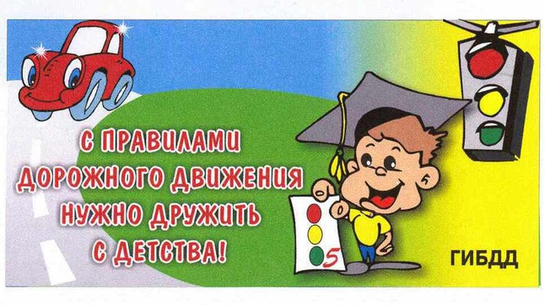

**Безопасность на дорогах**

* Это обязанность, которая требует большой ответственности от родителей или опекунов маленьких детей, и этим ни в коем случае нельзя пренебрегать.

Даже внимательно наблюдая за своим и детьми, иногда бывает трудно среагировать достаточно быстро, когда они бросаются на дорогу или улицу, пытаясь догнать ускакавший мячик или укатившуюся игрушку.

Подавляющее большинство некоторых несчастных случает автодорожных происшествий происходит из-за того, что дети внезапно выбегают на дорогу.

**Безопасность на дорогах**

* Ввиду того, что транспортное средство движется медленно вдоль дороги, ребёнок до конца не осознает чувства опасности, он может попасть в ловушку собственного любопытства и доверчивости, для него всё кажется родным и абсолютно безопасным, так как он знает, что мама и папа не причинят ему вреда.

**ПОМНИТЕ!**

* Ни один из приведенных выше способов не может быть эффективнее, чем родительская забота и внимание, когда дело касается безопасности детей. Чрезмерная опека ребёнка может вызвать негативное отношение к этому со стороны некоторых взрослых, однако лучше стерпеть некоторые недовольства, чем испытать непоправимые последствия.

***Будьте примером для своих детей!***

***Все ваши усилия могут быть сведены на нет, если вы сами в повседневной жизни пренебрегаете правилами безопасного поведения, если вы, прежде чем переходить улицу, не смотрите по сторонам, игнорируете сигналы светофора и не ходите по пешеходным переходам, то вряд ли это будет делать и ваш ребенок!***

**♎♎♎♎♎♎♎♎♎♎♎♎♎♎♎♎♎♎♎♎♎♎♎♎♎♎♎♎♎♎♎♎♎♎♎**



**ВЕСЫ**

***(24 сентября – 25 октября)***

***Основная черта характера – судить по справедливости, совершенствовать.***

***Положительный характер:***лёгкий, общительный, обаятельный, элегантный, с хорошим вкусом, тактичный, терпимый, неконфликтный, способный найти «золотую середину» во всём, с устойчивой системой ценностей.

***Отрицательный характер:***нерешительный, неспособный к действию в ситуации выбора, не выносящий одиночества, шумный и суетливый по пустякам, дающий множество советов, с неожиданными перепадами настроения.

***Что противопоказано вашему ребёнку?***

Конфликты между родителями.

Дисгармония внешнего оформления: кричащие цвета, резкие звуки.

Насилие, как физическое, так и моральное. Лучше побеседуйте с ним спокойно.

***В чём нуждается ваш ребёнок?***

В общении и внимании. В спокойной, мирной домашней обстановке.

В красивом внешнем оформлении. Занятиях искусством.

Научите его доводить начатое дело до конца.

Научите его делать выбор и принимать решения.

**♎♎♎♎♎♎♎♎♎♎♎♎♎♎♎♎♎♎♎♎♎♎♎♎♎♎♎♎♎♎♎♎♎♎♎**